О Законопроекте «О специальной оценке условий труда»
11 октября 2013 г. комитет Государственной думы по труду, социальной политике и делам ветеранов рекомендовал к принятию в первом чтении правительственный законопроект «О специальной оценке условий труда».
В ходе обсуждения проекта на заседании комитета отмечалось, что текст документа готовился в тесном сотрудничестве с работодателями и профсоюзными организациями и стал результатом «жесточайшей дискуссии», проходившей в рамках трехсторонней комиссии.
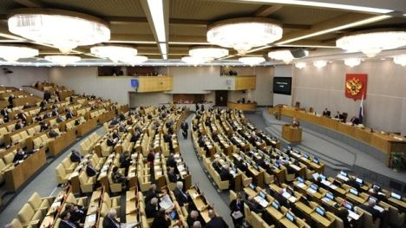
В пояснительных материалах к документу отмечается, что, начиная с 2013 года, установлен дополнительный тариф страховых взносов в Пенсионный фонд России (ПФР) для плательщиков, которые используют труд рабочих, имеющих право на льготную пенсию по возрасту и из-за вредных или опасных условий труда. Данный тариф постепенно повышается и составит, начиная с 2015 года, 9% и 6% от сумм выплат и иных начислений в пользу работников, чьи профессии входят в два соответствующих «льготных» списка.
При этом предусматривается, что плательщики страховых взносов освобождаются от уплаты упомянутых страховых взносов в ПФР по результатам специальной оценки условий труда. Порядок такой оценки и представлен в проекте нового закона.
Основными этапами проведения специальной оценки условий труда станут, в том числе идентификация вредности (опасности), измерения и исследования потенциально вредных и опасных факторов производственной среды и трудового процесса. Кроме того, новшеством законодательства об охране труда станут нормы о декларировании соответствия условий труда, которым работодатель подтверждает соответствие условий на его рабочих местах государственным нормативным требованиям охраны труда. В случае проведения этой процедуры работодатель освобождается от необходимости проведения дорогостоящих мероприятий по исследованию и измерению потенциально вредных и опасных факторов на производстве. Это позволит существенно снизить затраты малых предприятий.
При этом положения проекта делегируют профсоюзам право на представление предложений по проведению внеплановой специальной оценки.
Кроме того, Федеральная служба по труду и занятости получит полномочия по контролю за соблюдением требований закона «О специальной оценке условий труда». В случае принятия, закон вступит в силу с 2014 года.

